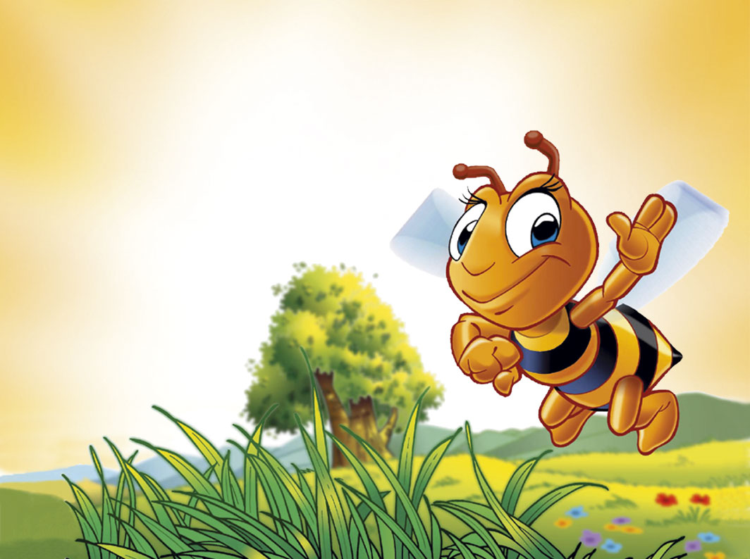
Загальноосвітня І-ІІІ ступенів школа № 7

Інтегрований урок
математики та природознавства

Вправа на засвоєння таблиці
додавання і віднімання 3

Вчитель: Климанова В.М.

м. Новоград – Волинський

Тема уроку: Вправи на засвоєння таблиці додавання і віднімання числа 3

Мета уроку: навчальна: узагальнити і систематизувати додавання і віднімання 3 в межах 10 і з переходом через десяток, розв’язувати прості задачі.
розвивальна: формувати обчислювальні навички в межах вивчених випадків, удосконалювати вміння розв’язувати задачі розвивати логічне мислення, вміння аналізувати і робити висновки.
виховна: виховувати працездатність, культуру спілкування і співпраці, любов до природи.

Обладнання:підручник «Математика» В.М. Богдановича
для 1 класу, 2007 р., картки, вулики, хмаринки, квіти, таблиці, баян.

Тип уроку: урок узагальнення і систематизація знань.

Інтеграція: природознавство.

Форми
організації: індивідуальні, парні, групові.
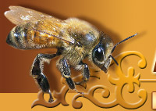

І. Мотивація навчальної діяльності учнів

- Організаційний момент

Встаньте, діти, всі рівненько
Посміхніться веселенько
Поверніться до гостей,
Привітайтесь: «Добрий день!»

Всім присутнім ми зичим здоров’я, добра.

А тепер до роботи нам братись пора.
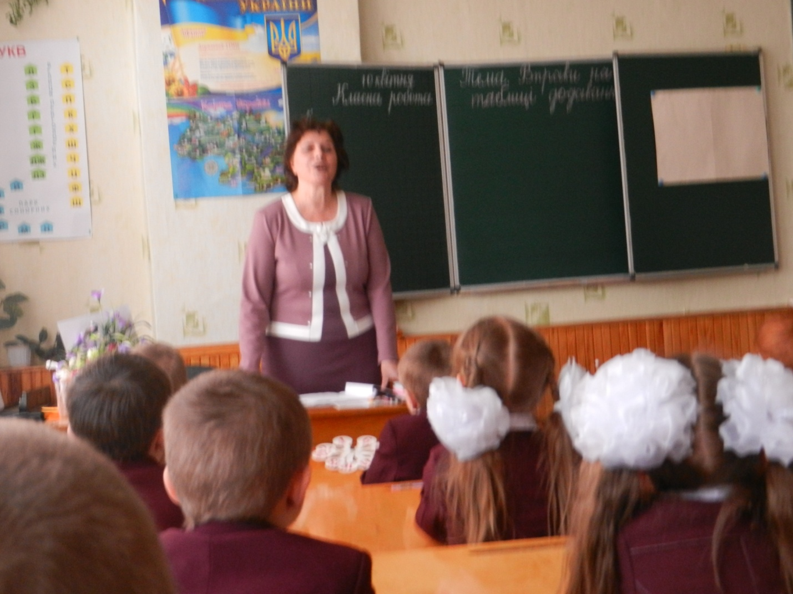
- Сюжетно – рольова гра «Весна»

Мета гри: створити позитивний настрій дітей, викликати
інтерес на уроці.
Плануючи сьогоднішню роботу на уроці, я не могла не врахувати того настрою, який відчувається в природі.

-А скажіть мені, яка пора року прийшла до нас?

Весна – це гарна пора року. Люблять її і діти, і дорослі: за весняну пісеньку струмочків, за веселий спів пташок, за ніжні проліски, за ласкаве сонячне проміння.
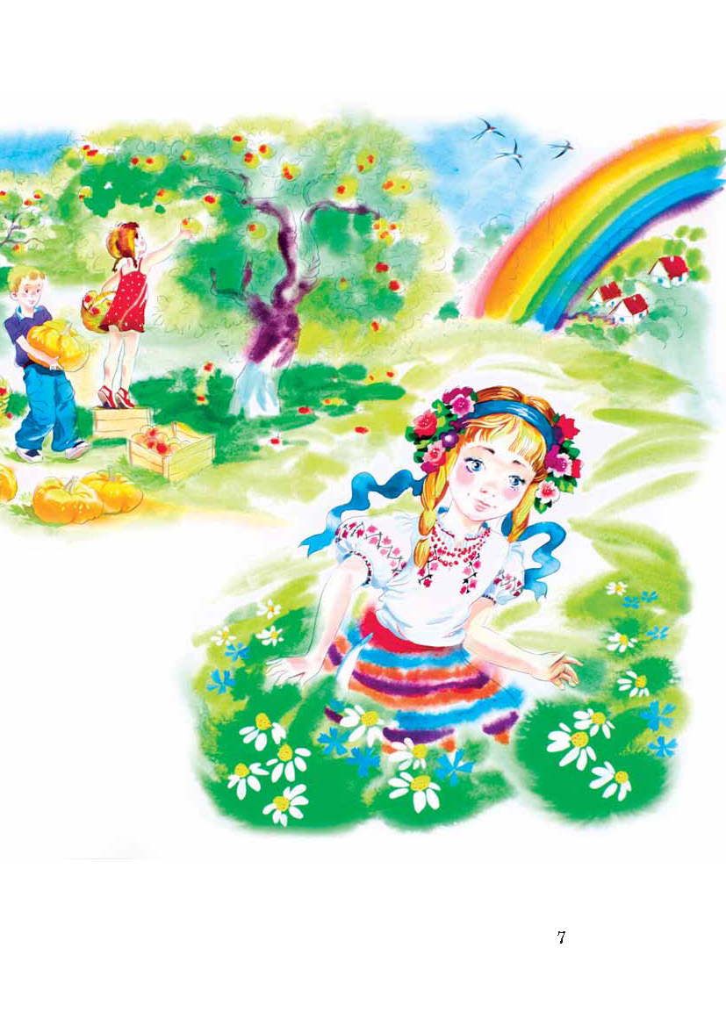

- Які брати - місяці навесні прикрашають землю?(березень, квітень, травень)
Зараз гостює квітень(квітів багато, як море безкрає, все квітує).

-А які великі свята припадають на квітень?

12 квітня День космонавтики
15 квітня Світле Воскресіння
ІІ. Повідомлення теми і мети уроку
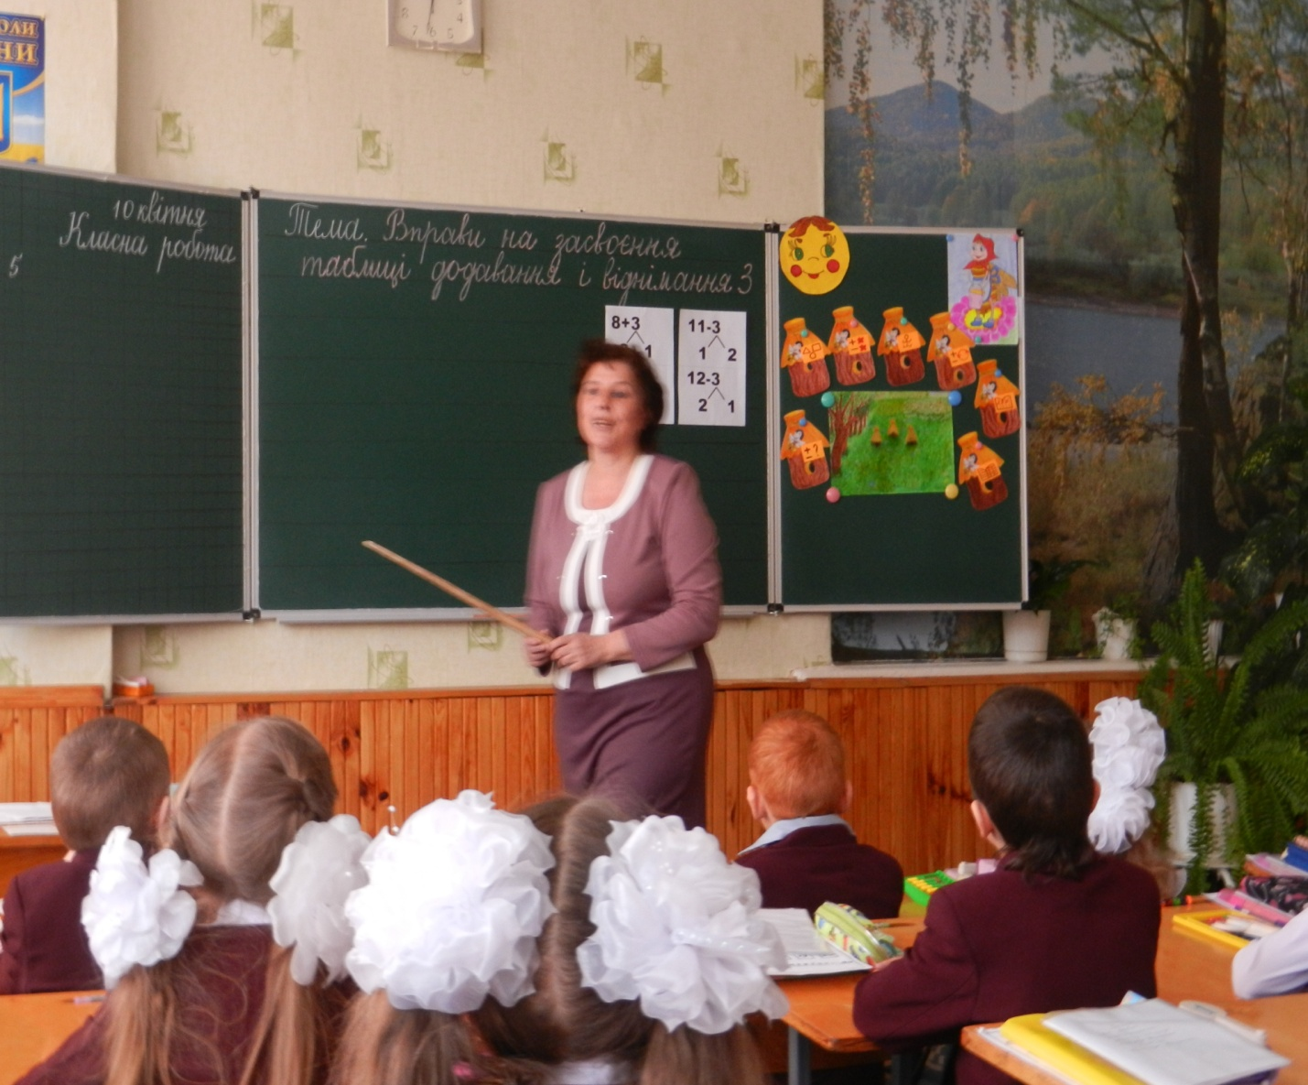- І от сьогодні на уроці ми побуваємо з вами у весняній
казковій математичній подорожі. А поїдемо ми чарівним потягом. Утворили вагони, поїхали.
(Звучить пісня «Голубой вагон»)
- Заплющить оченята і забажайте, щоб з’явилась зелена
квітуча галявина.
Я загадаю вам загадку, і вона допоможе зрозуміти, куди ми потрапили.
Загадка.
Стоїть завод у полі. Який? А це секрет. Працюють в ньому бджоли, виготовляють мед. (Пасіка)

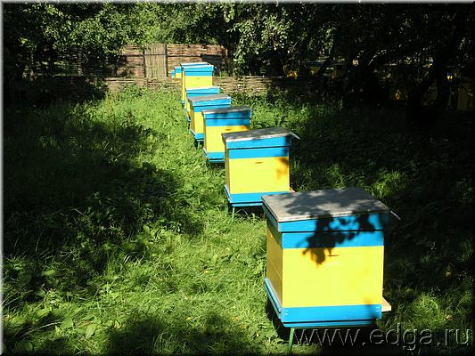
- Ось ми з вами на пасіці. Мешканцями пасіки є
бджоли.
Живуть вони ось у цих вуликах (будиночках) дуже дружно, великими сім’ями. Бджілки сьогодні нам пропонують виконати різні завдання. А так, як у нас урок інтегрований, ви дізнаєтесь ще й цікаве про бджіл.
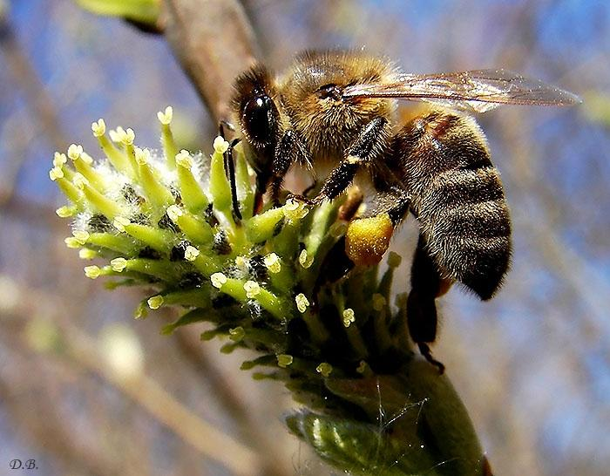
Бджоли – маленькі коричневі комахи з жовтенькими смугами, мають прозорі крила і шість волохатих ніжок. У них п’ять очей, і вони розрізняють кольори, яких не бачить людина. А з’явились бджоли на сотні мільйонів років раніше, ніж люди.
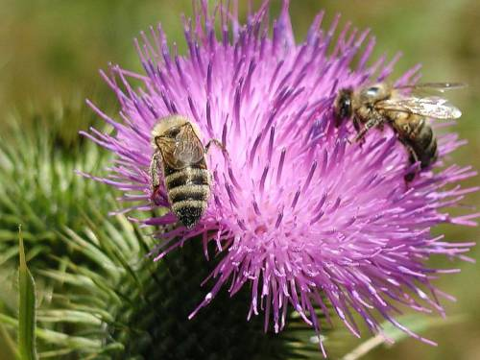
Директор цієї пасіки буде бджола – екскурсовод.
Знайомтесь з планом уроку.
План уроку.
1.Усний рахунок «М»
2. Геометричний матеріал «О»
3. «Квіткова галявина» «Л»
4. Фізкультхвилинка «О»
5. Колові приклади «Д»
6. Робота з підручниками «Ц»
7. Робота в зошиті «І»
(На вуликах план уроку. Всі вулики з секретом.)

ІІІ. Формування обчислювальних навичок
- На уроці ми будемо закріплювати навички додавання і віднімання 3 в межах 10 і з переходом через десяток.
Повторення прийому додавання і віднімання 3 з переходом через десяток.
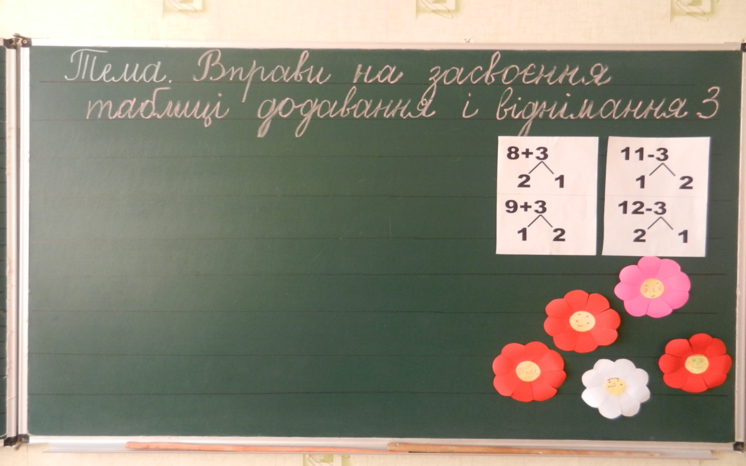
8 + 3 11 - 3
/\ /\
2 1 1 2

9 + 3 12 - 3
/\ /\
1 2 2 1

І хоча ми будемо багато грати, на уроці необхідно пам’ятати основні правила:
- хочу все знати;
- буду уважним і старанним;
- буду активним;
- знаю сам – навчу того, хто не знає, допоможу йому.

Отож, до роботи.
1. Усний рахунок. І вулик.
- лічба від 1 до 20;
- парні і непарні числа;
- гра «Розмова чисел» (Оживити число).

Технологія «Мікрофон»
Діти розказують про числа за таким планом:
-яке я число;
-мої сусіди;
-порівняння з сусідами(більше/менше);
-я складаюсь з чисел.
Числа вдячні вам, бо ви допомогли їм ожити і заговорити.

Веселі задачі
1. В нашім класі – 3 Катрусі,
3 Тетянки, 3 Ганнусі,
3 Оленки, оце клас.
Скільки ж є дівчат у нас?
(3+3+3+3) 12
2. Подув вітер лист зірвав
Та іще один упав
Потім ще упало 5
Поможіть порахувати!
(1+1+5) 7
3. У лісочку на горбочку 3 тополі,
2 дубочки, 3 берізки, 2 кленочки.
Скільки друзі на горбочку
Всіх дерев росте в лісочку?
(3+2+3+2) 10

Гра «Математичний марафон»
(за рядами)
(приклади на віднімання і додавання 3 на квіточках)
- Прикрасимо нашу пасіку.
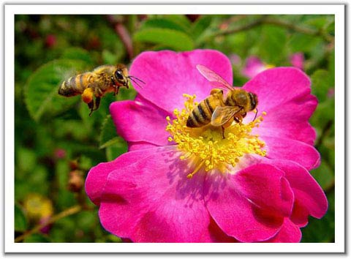
Вулик дякує вам і дарує вам букву «М».

2. Геометричний матеріал. ІІ вулик
У подорож ми вирушили чарівним потягом:
- З чого він складається?
(З геометричних фігур)
- Так, а з яких саме?
- Порахуйте, скільки трикутників, кругів, прямокутників?
(Кожен ряд лічить певні фігури).

Кругів – 6
Прямокутників - 6
Трикутників – 7

- Яких фігур порівну?
- Яких більше? Порівняйте.

Гра на уважність:

- Які цифри заховались у трикутниках?
(1, 3, 5)
- Які цифри заховались в прямокутниках?
(7, 8, 9)
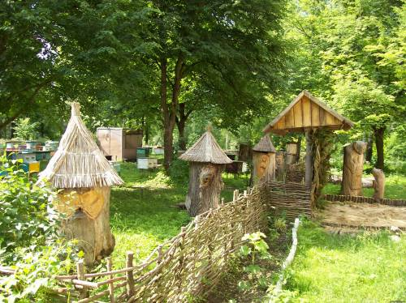
Вулик дякує вам і дарує букву «О».

3. «Квіткова галявина». ІІІ вулик
- Ось ми з вами на квітковій галявині. Ви бачите, як з квітки на квітку перелітають бджілки. Життя їх дуже цікаве.
Бджоли запилюють квіти. А мед – подяка бджілкам за запилення. У бджіл немає дитинства. Уже на третій день після народження вони починають працювати.
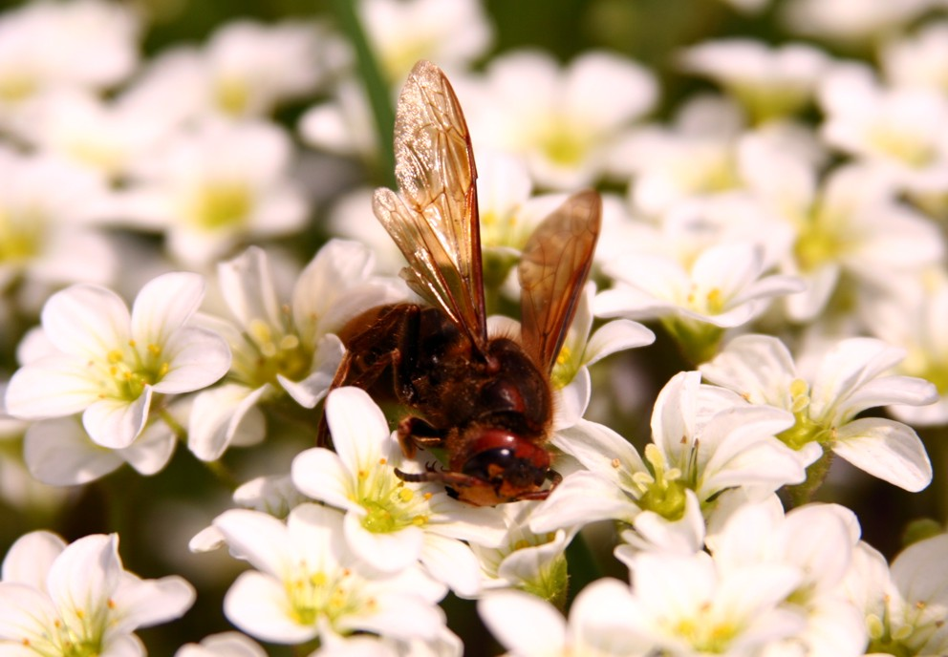
Працюють бджілки з ранку й до ночі. Щоб зібрати 1 кг меду, бджілка налітає 300 тис. км, обробляє до мільйона квітів і переносить вантаж у 24 рази важчий за неї саму. Недарма в народі працьовиту людину називають бджілкою.
- Давайте і ми попрацюємо.
Щоб наші квіточки були гарними, великими, що потрібно?(Поливати їх).
- Тож допоможемо дощику впасти на квіти. Для цього потрібно розв’язати приклади на краплинках і опустити на квіточку з правильною відповіддю.
(На дошці прикріплені квіти з числами 4, 7, 8, 9, 11, 12)
Хмаринки та краплинки з прикладами
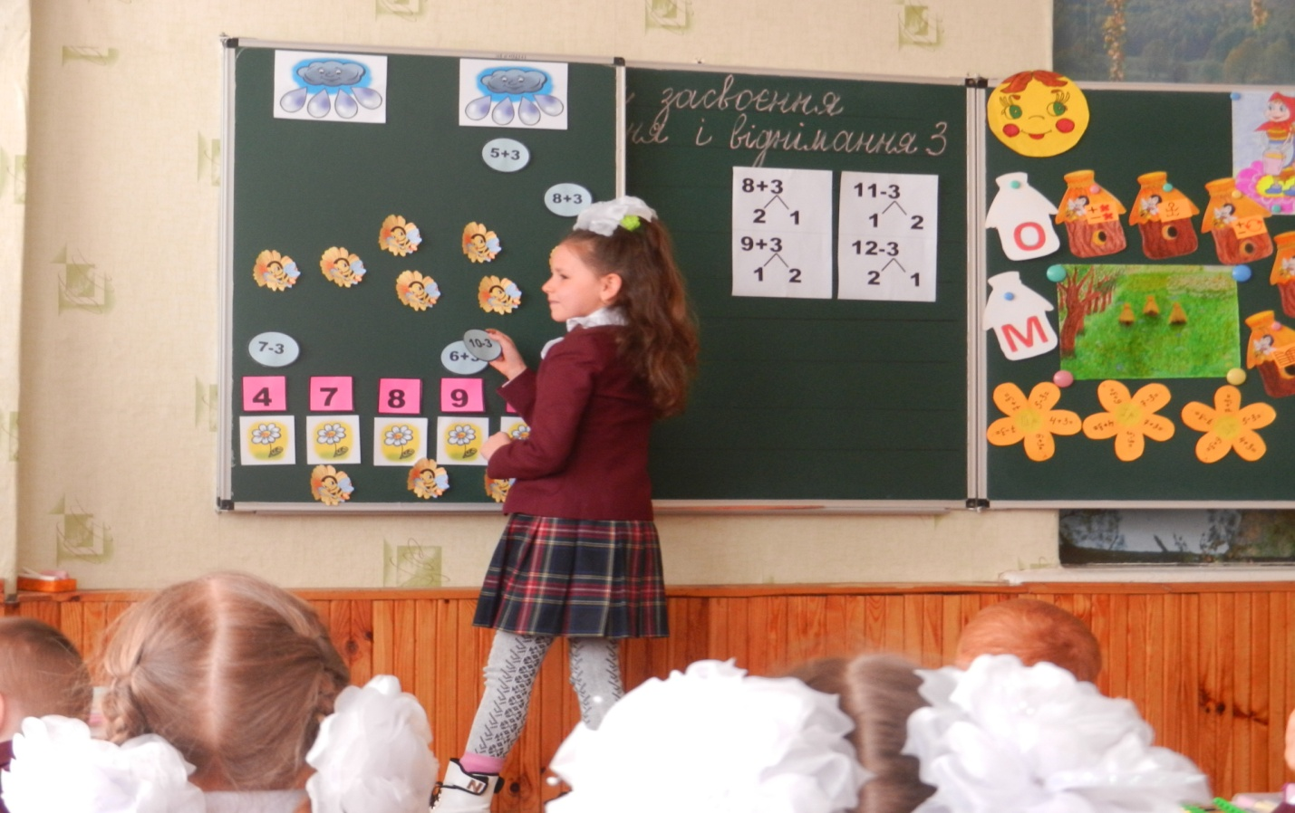
9+3 =12 8+3=11
5+3 =8 6+3=9
10-3=7 7- 3=4
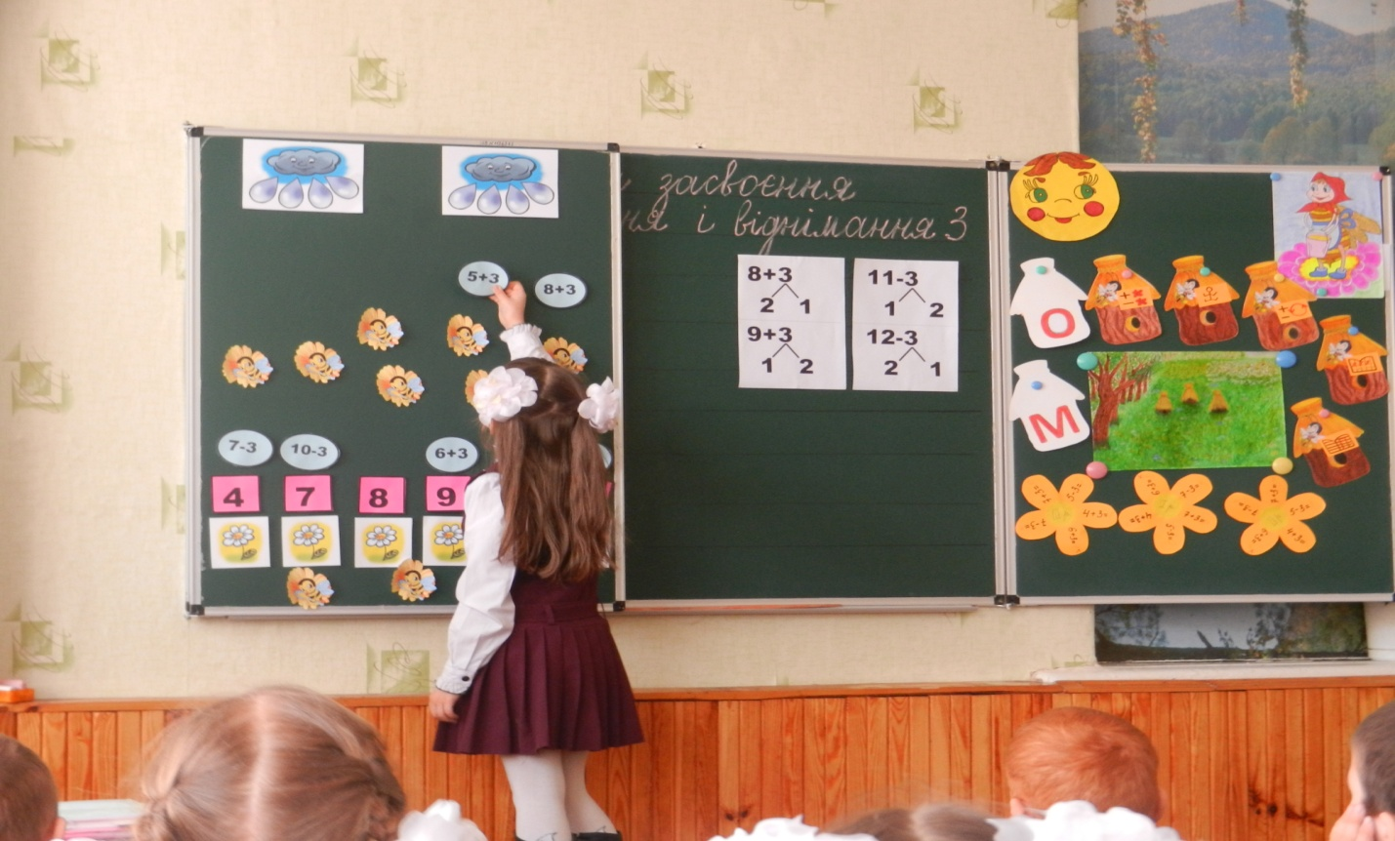
Вулик дякує вам і дарує букву «Л».

А після гарної роботи потрібно відпочити.

4. Фізкультхвилинка. ІV вулик
- Ми дізнались, що бджілки дружні, живуть одною сім’єю. І наш клас, наче вулик, як одна сім’я.
Ми одна сім’я
В нашому класі друзі всі ми:
Ти і я, я і ми.
Раз, два, три.
Руку дай тому, хто зліва,
Руку дай тому, хто справа.
Ми – одна сім’я.
Раз, два, три.
Посміхнись тому, хто зліва,
Посміхнись тому, хто справа.
Ми – одна сім’я.
Раз, два, три.
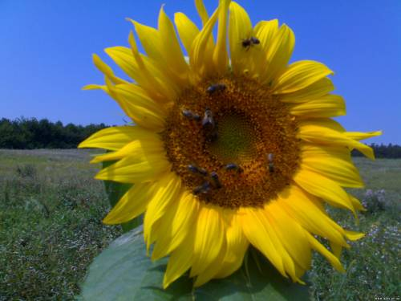
Вулик дякує вам і дарує букву «О».

5. Колові приклади.V вулик
На пасіці є весела карусель. Джміль зламав її. Ми зможемо відремонтувати її. А для цього нам потрібно розв’язати приклади.
- Який принцип колових прикладів?
(Кожен наступний приклад починається числом, яке є результатом попереднього).
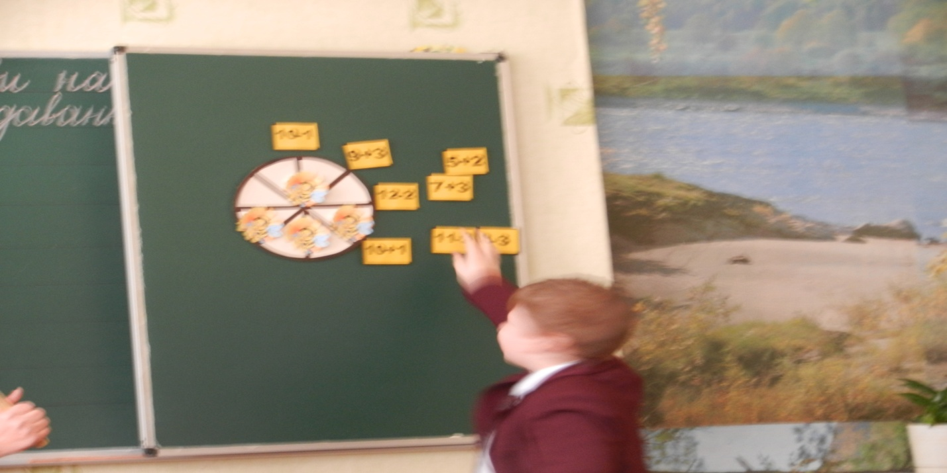
10-1=9
7+3=10 9+3 =12
5+2=7 12-2=10
8- 3=5 10+1=11
11-3=8

Вулик дякує вам і дарує букву «Д».

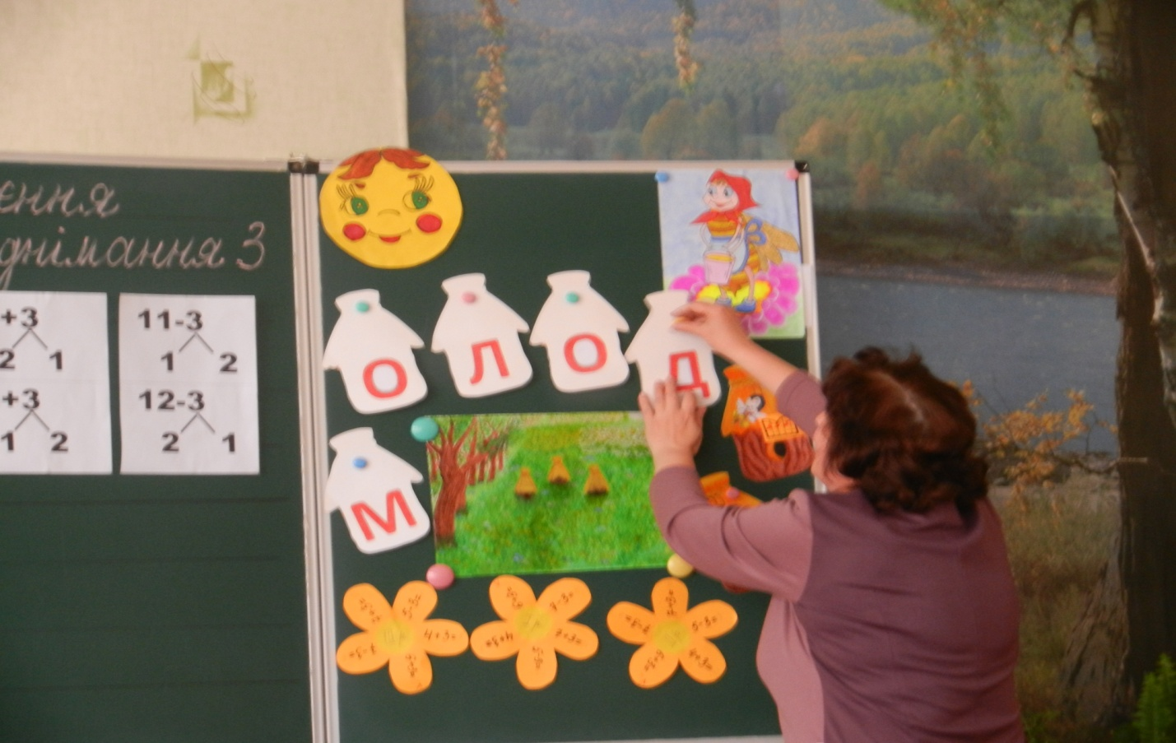

ІV. Робота в зошиті. Робота з підручником. VI вулик
- Розгортаємо зошити.
(Записуємо число, Класна робота)

Щоб цифри правильно писати,
Хвилинку каліграфії треба почати!

Повторимо написання цифри 5
(5 очей у бджілки)
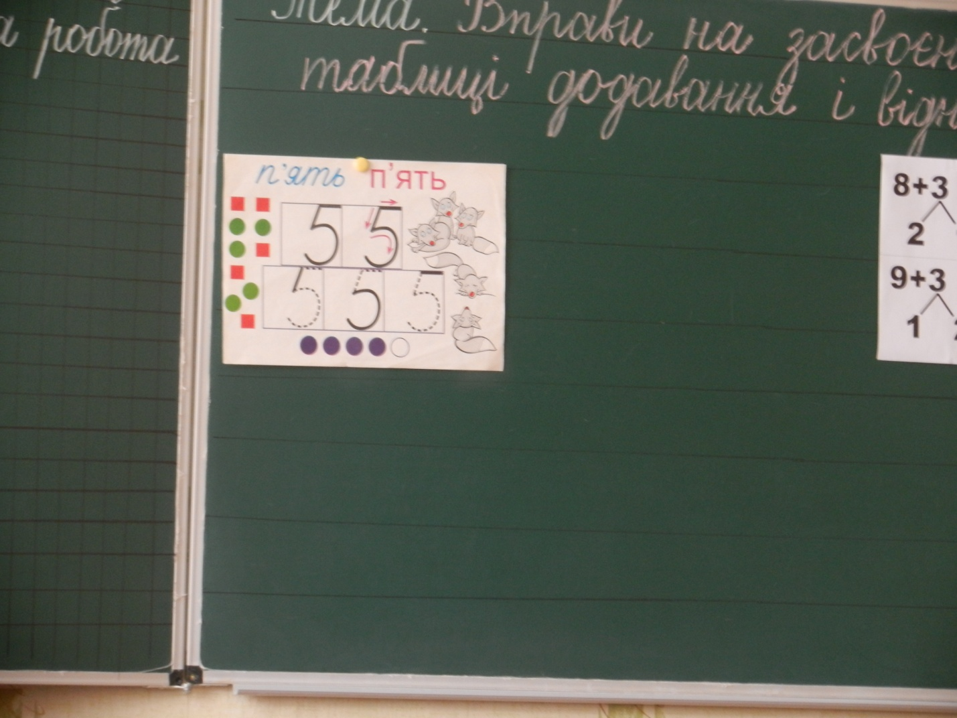
Робота з підручником.
(ст.109 № 4, № 3)

Задача 4
Робота над задачею.
- З чого складається задача?
- Що потрібно знати, щоб написати умову задачі?
(Головні, опорні слова)

Сиділо – 10 б.
Полетіло – 3 б.
Залишилось - ? б.
(Записуємо в зошит 10-3=7 (б.)
Відповідь: 7 бджіл залишилось.
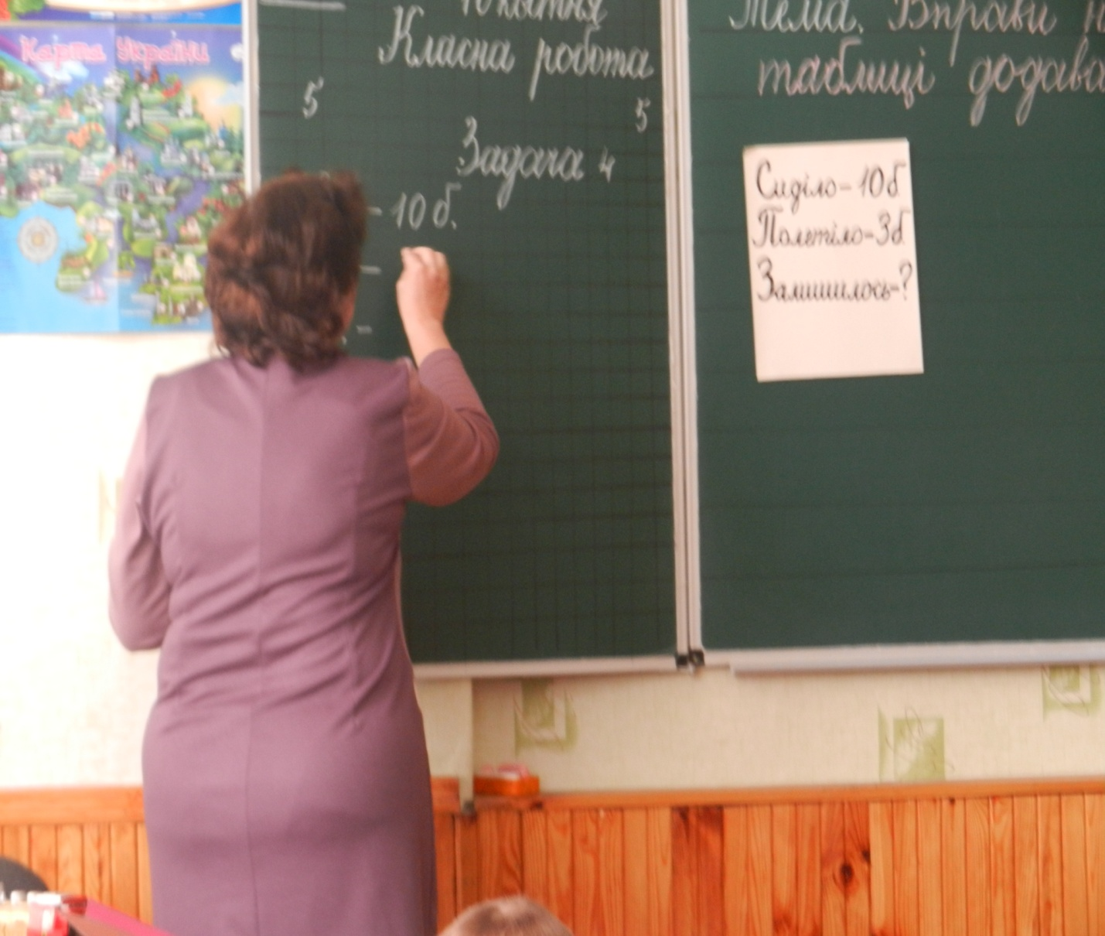
Додаткове завдання
Складіть обернені задачі
Приклади 3 (8 прикладів)
(4 коментують приклади, вчитель пише на дошці, 4 приклади самостійно (Взаємоперевірка)
4- учні індивідуально за картками. Оцінили себе.

Вулик дякує вам і дарує букви «Ц», «І».

(Відпочинемо)
- А тепер давайте розгадаємо секрет вуликів.
На уроці ви виконали всі завдання, бо були активними, добре працювали. І бджілки вам поставили оцінку «МОЛОДЦІ».
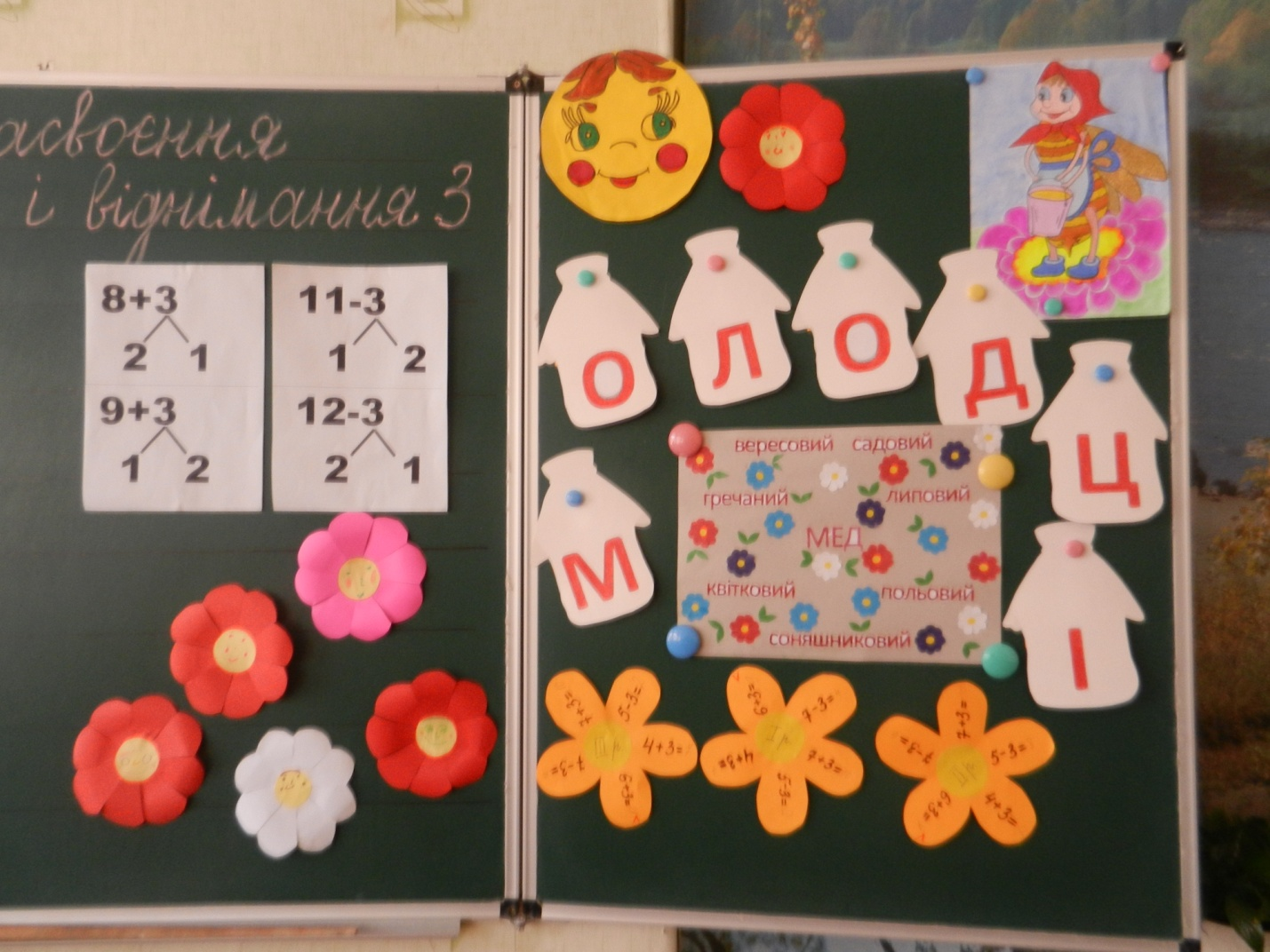
І секрет: молодці
ІІ секрет: Який буває мед?

Технологія «Асоціативний кущ»

польовий
липовий квітковий
гречаний МЕД вересовий
соняшниковий садовий
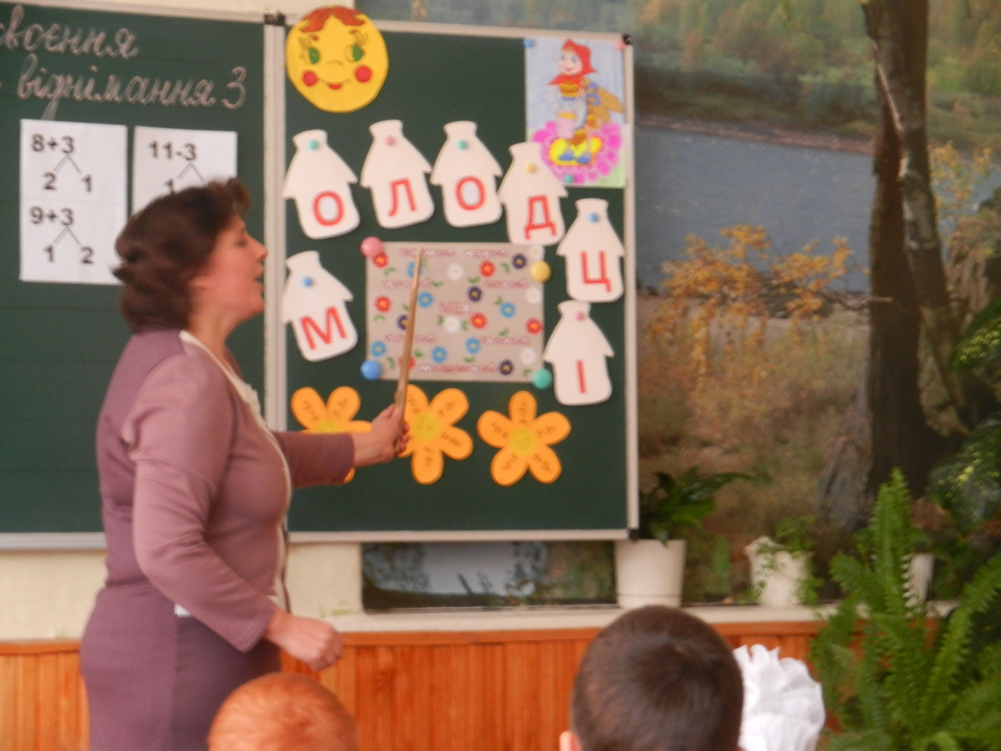
Бджілки дякують за роботу і дуже просять виконувати настанови. Бджола – екскурсовод передала нам лист.
- Якщо до вас підлетіла бджілка, то не робіть різких рухів.
- Не підходьте близько до вуликів.
- Бджоли не люблять різких запахів.
- Якщо ви ласуєте яблучком чи кавуном, то поділіться з бджілкою.

Дарую людям мед
Солодкий, як щербет
Тому, вам раджу, діти
Зі мною всім дружити.

- Давайте подякуємо бджілкам за цікаві завдання і поради, будемо завжди дружити з ними і подаруємо квіточки з усмішкою.
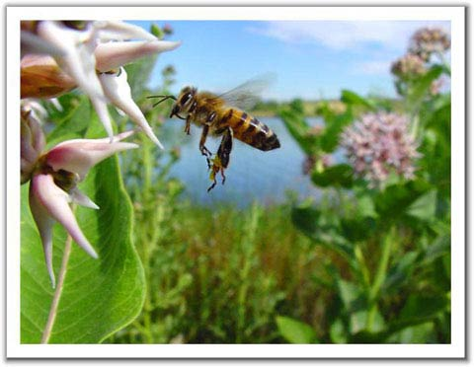
Робота в групах
(Звучить музика)
Мед має лікувальні властивості. Ним лікують рани, застуду, серце, печінку, нирки, хвороби очей. Діти, які їдять мед, краще ростуть. Спортсмени після великих змагань за короткий час відновлюють свою силу.
Хто медок завжди вживає,
Той квітучий вигляд має.
Народ шанує бджіл. Про них складено багато прислів’їв, загадок, пісень. На свято 14 серпня – Маковея, освячують мед.
Бджоли дарують вам смайлики і мед.
- А тепер попрощаємось з мешканцями вуликів. Поїхали. Ми повертаємось до рідної школи.
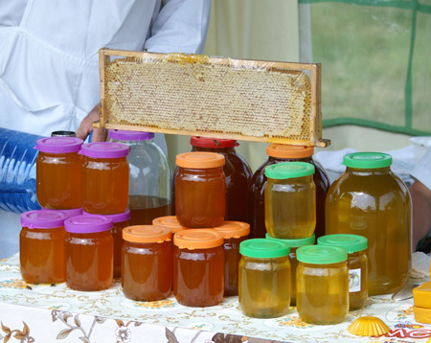
V. Підсумок
- Що ви візьмете з цього уроку для себе на майбутнє?
- Що вам найбільше сподобалось, що ви розкажете батькам?
Дякую за роботу. Пригощайтесь медком. А гостям даруємо бджілок.


